**Група Ас-84. 19.03.2020. Урок алгебри.**

**Тема уроку: Найпростіші тригонометричні рівняння**

**Інструкція до уроку**

1. Опрацюйте теоретичний матеріал до теми.
2. Запишіть до зошита основні поняття.
3. Запишіть приклади виконання завдань.
4. Виконайте самостійну роботу.

***Теоретичний матеріал***

***Обернені тригонометричні функції***







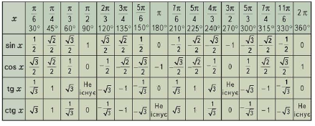

***Завдання для самостійного виконання***

1. ***За допомогою таблиці визначте, які з виразів правильні, а які - ні:***

|  |  |  |  |
| --- | --- | --- | --- |
| ***А*** | ***Б*** | ***В*** | ***Г*** |
| ***Д*** | ***Е*** | ***Ж*** | ***З*** |

1. ***Обчислити (користуючись таблицею):***

***а)*** 

***б)*** 

***в)*** 

***г)*** 

***д)*** 

***е)*** 